Муниципальное казенное дошкольное образовательное учреждение
детский сад «Сказка»

Методическая разработка
«Лего-конструирование и робототехника
в дошкольной образовательной организации»

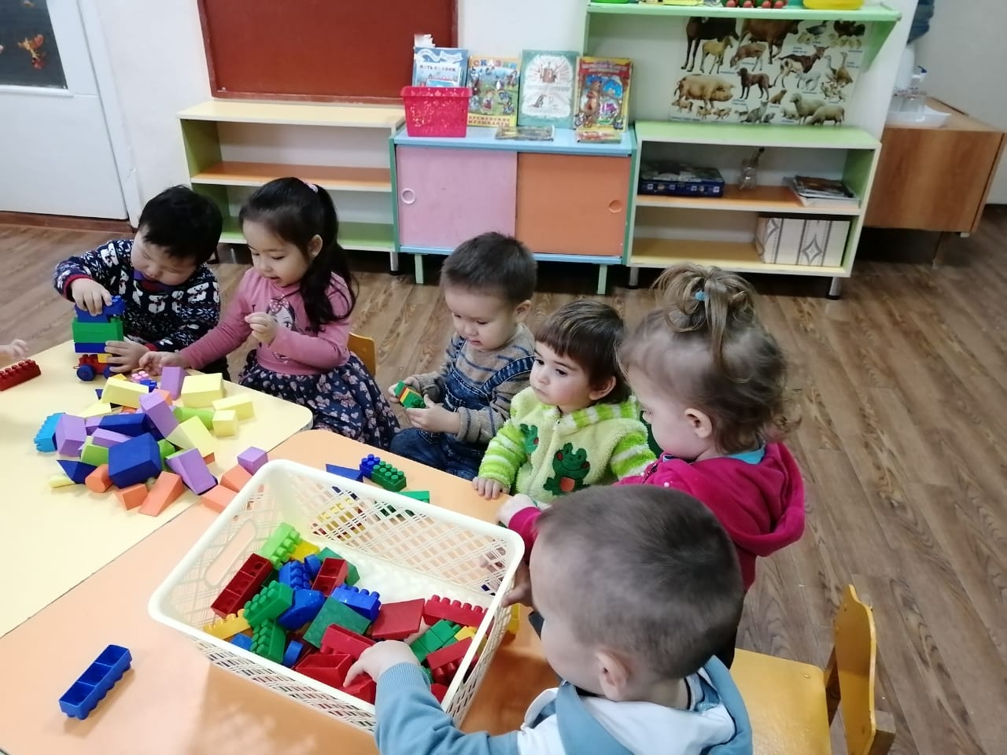

Автор: Старший воспитатель:
Манунова М.А.

г. Городовиковск
Содержание:
Введение | 3
Основная часть | 7
Заключение | 11
Список использованных источников и литературы | 13
Приложения:
Приложение 1. Перспективное планирование для воспитанников второй младшей группы (3-4 года)
Приложение 2. Перспективное планирование для воспитанников средней группы (4-5 лет)
Приложение 3. Перспективное планирование для воспитанников старшей группы (5-6 лет)
Приложение 4. Перспективное планирование для воспитанников подготовительной группы (6-7 лет)

Ведение

В современном дошкольном образовании особое внимание уделяется конструированию, так как этот вид деятельности способствует развитию фантазии, воображения, умения наблюдать, анализировать предметы окружающего мира, формируется самостоятельность мышления, творчество, художественный вкус, ценные качества личности (целеустремленность, настойчивость в достижении цели, коммуникативные умения), что очень важно для подготовки ребенка к жизни и обучению в школе. Конструирование в детском саду было во все времена. Оно проводится с детьми всех возрастов, как на занятиях, так и в совместной и самостоятельной деятельности детей, в игровой форме.

В настоящее время большую популярность в работе с дошкольниками приобретает такой продуктивный вид деятельности как лего-конструирование и образовательная робототехника.

Лего-конструирование и образовательная робототехника - это новая педагогическая технология, представляет самые передовые направления науки и техники, является относительно новым междисциплинарным направлением обучения, воспитания и развития детей. Объединяет знания о физике, механике, технологии, математике и ИКТ. Эта технология актуальна в условиях внедрения федеральных государственных образовательных стандартов дошкольного образования (далее - ФГОС ДОО), потому что:

- позволяет осуществлять интеграцию образовательных областей. («Социально-коммуникативное развитие», «Познавательное развитие», «Художественно-эстетическое развитие».)

- дает возможность педагогу объединять игру с исследовательской и экспериментальной деятельностью.

- формировать познавательные действий, становление сознания; развитие воображения и творческой активности; умение работать в коллективе.

Конструкторы ЛЕГО - это конструкторы, которые спроектированы таким образом, чтобы ребенок в процессе занимательной игры смог получить максимум информации о современной науке и технике и освоить ее. Некоторые наборы содержат простейшие механизмы, для изучения на практике законов физики, математики, информатики. Психолого-педагогические исследования (Л.С. Выготский, А.В. Запорожец, Л.А. Венгер, Н.Н. Поддъяков, Л.А. Парамонова и др.) показывают, что наиболее эффективным способом развития склонности у детей к техническому творчеству, зарождения творческой личности в технической сфере является практическое изучение, проектирование и изготовление объектов техники, самостоятельное создание детьми технических объектов, обладающих признаками полезности или субъективной новизны, развитие которых происходит в процессе специально организованного обучения.

Поэтому возникла необходимость создать методическую разработку по теме «Лего-конструирование и образовательная робототехника в дошкольном образовательном учреждении», в которой описана система работы с воспитанниками, начиная с младшего дошкольного возраста. Так как, начиная с младшего дошкольного возраста, систематическая работа позволяет стимулировать интерес и любознательность, развивать способности к решению проблемных ситуаций – умению исследовать проблему, анализировать имеющиеся ресурсы, выдвигать идеи, планировать решения и реализовывать их, расширять активный словарь дошкольников.
Цель методической разработки: создание благоприятных условий для развития у детей дошкольного возраста первоначальных навыков и умений по лего-конструированию и образовательной робототехнике, развитие конструктивного мышления средствами робототехники.
Задачи:
- Организовать целенаправленную работу по применению LEGO- конструкторов в ОД по конструированию начиная со второй младшей группы согласно разработанному алгоритму;
- Развивать у дошкольников интерес к моделированию и конструированию, стимулировать детское научно-техническое творчество.
- Формировать навыки начального программирования.
- Развивать психофизические качества детей: память, внимание, логическое и аналитическое мышление, мелкую моторику.
- Формировать у детей коммуникативные навыки: умение вступать в дискуссию, отстаивать свою точку зрения; умение работать в коллективе, в команде, малой группе (в паре);
- Развивать социально-трудовые компетенции: трудолюбие, самостоятельность, умение доводить начатое дело до конца.
- Повысить психолого-педагогическую компетентность родителей в вопросах LEGO-конструирования и образовательной робототехнике через организацию активных форм взаимодействия.
Методическая разработка «Лего-конструирование и образовательная робототехника в детском саду» составлена с учетом следующих принципов:
- принцип личностно-ориентированного подхода;
- принцип доступности (усвоение материала с учетом возрастных и психологических особенностей воспитанников)
- принцип наглядности (эффективность обучения зависит от целесообразного привлечения органов чувств, к восприятию учебного материала).
- принцип развивающего обучения («от простого – к сложному», одна тема подается с возрастанием степени сложности).
Новизна работы: Методическая разработка «Лего-конструирование и образовательная робототехника в дошкольной образовательной организации» дополняет, развивает, вносит новые элементы в организацию психолого-педагогической работы с дошкольниками в использовании конструкторов «Лего» и конструктора нового поколения «Перворобот Лего Ведо». В ней представлена система и алгоритм работы с дошкольниками, начиная со второй младшей группы, по развитию технически грамотной личности.
Так же новизна методической разработки выражена в инженерной направленности обучения, которое базируется на новых информационных технологиях, предусматривает авторское воплощение замысла в автоматизированные модели и проекты, отвечает требованиям направления региональной политики в сфере образования — развитие научно-технического творчества детей в условиях модернизации производства.
Основная часть.
Курс занятий рассчитан на 4 года, объём занятий – 72 часа (2 раза в месяц в каждой возрастной группе, начиная со второй младшей группы).
Для успешной работы по данному направлению необходимо учитывать ряд условий:
- Наличие «Центра конструирования», который должны содержать конструкторы различной модификации (от простых кубиков, до конструкторов с программным обеспечением).
- Организация занятий с обязательным включением различных форм организации обучения, по разработанному алгоритму работы с конструкторским материалом.
Проведение каждого занятия осуществляется строго по алгоритму.
Алгоритм работы с конструктором
- Рассматривание образца, схемы, чертежа, рисунка, картинки.
- Поиск-выбор необходимых деталей из общего набора.
- Сборка частей модели.
- Последовательное соединение всех собранных частей в одну целую модель.
- Сравнение своей собранной модели с образцом, схемой, чертежом, рисунком, картинкой (или анализ собранной конструкции).
Занятия проводятся в соответствии с планированием, которое включает в себя формы организации обучения и решает задачи основной общеобразовательной программы дошкольного образования.
В младшем дошкольном возрасте (3-4 года) дети учатся производить простейший анализ созданных построек, совершенствовать конструктивные умения, различать, называть и использовать основные строительные детали (кубики, кирпичики), сооружать новые постройки, используя полученные ранее умения. В этом возрасте преобладает такая форма организации обучения как «конструирование по образцу», «конструирование по замыслу», которая ограничена возведением несложных построек.
«Конструирование по образцу» заключается в том, что детям предлагаются образцы построек выполненных из деталей конструктора. Показаны способы их воспроизведения. Эта форма обучения обеспечивает прямую передачу знаний, способов действий основанных на подражании.
«Конструирование по замыслу» обладает большими возможностями для развертывания творчества детей, для проявления своей самостоятельности. Дети сами знают, что и как будут конструировать.
Перспективное планирование для воспитанников второй младшей группы представлено в Приложении 1.
Для реализации программного материала необходимо иметь:
- конструктор LEGO DUPLO;
- конструктор «Строитель» (не менее 300 деталей);
- конструктор деревянный «Архитектор» (не менее 70 деталей)
В процессе реализации психолого – педагогической работы, у детей второй младшей группы будут сформированы знания:
- Знать, называть и правильно использовать детали конструктора.
- Уметь располагать кирпичики вертикально.
- Изменять постройки, надстраивая или заменяя одни детали другими.
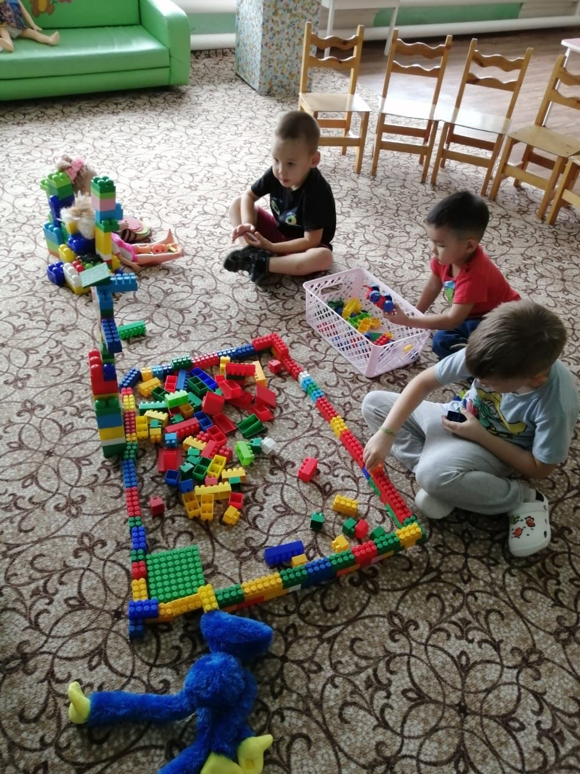
В среднем дошкольном возрасте (4-5 лет) продолжает развиваться способность различать и называть строительные детали, использовать их с учетом конструктивных свойств (устойчивость, форма, величина). Дети учатся анализировать образец постройки: выделять основные части, различать и соотносить их по величине и форме, устанавливать пространственное расположение этих частей относительно друг друга, самостоятельно измерять постройки (по высоте, длине и ширине). В этом возрасте к « конструированию по образцу и замыслу» прибавляется такая форма организации обучения как «как конструирование по простейшим чертежам и схемам» (разработано С. Леоном Лоренсо и В.В. Холмовской). Эта форма предполагает из деталей строительного материала воссоздание внешних и отдельных функциональных особенностей реальных объектов. В результате такого обучения – формируются мышление и познавательные способности ребенка.
Перспективное планирование для воспитанников средней группы представлено в Приложении 2.
Для реализации программного материала необходимо иметь:
- конструктор LEGO DUPLO;
- конструктор «Строитель» (не менее 300 деталей);
- конструктор деревянный «Архитектор» (не менее 70 деталей);
- конструктор LEGO CLASSIK;
- конструктор LEGO DAKTA
В процессе реализации психолого – педагогической работы воспитанники средней группы смогут:
- уметь анализировать образец постройки (выделять основные части, соотносить их по величине и форме);
- преобразовывать постройки в соответствии с заданием воспитателя.
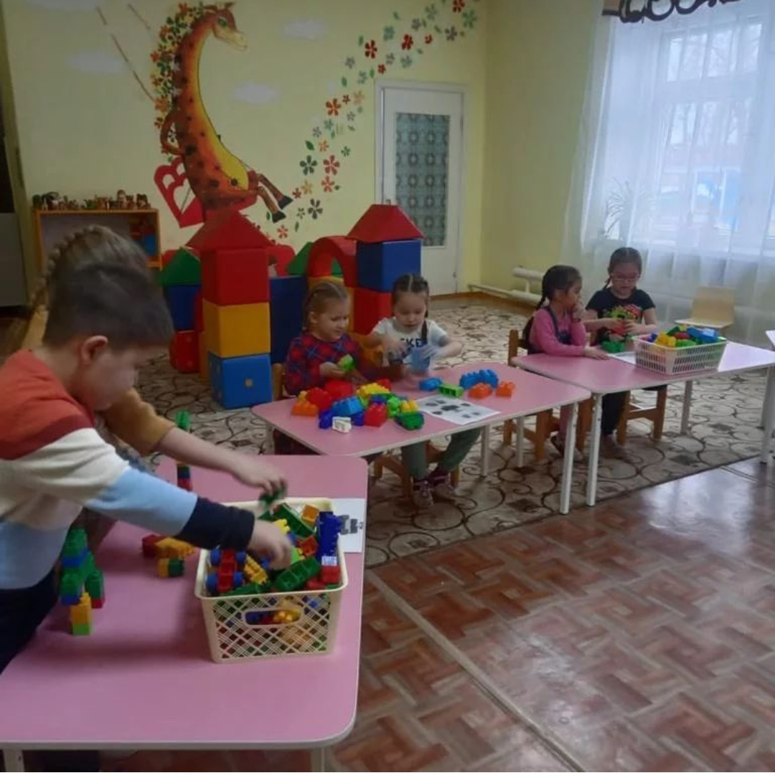
В старшем дошкольном возрасте работа направлена на развитие умения устанавливать связь между создаваемыми постройками и тем, что они видят в окружающей жизни; создание разнообразных построек и конструкций. Дошкольники учатся выделять основные части и характерные детали конструкции, анализировать постройки, создавать различные по величине и конструкции постройки одного и того же объекта. В процессе конструирования формируются умения работать в коллективе, объединять свои постройки в соответствии с общим замыслом. В работе с дошкольниками старшего дошкольного возраста уже можно применять такую форму организации обучения как «конструирование по условиям» (предложенное Н.Н. Поддьяковым). Не давая детям образца построек, рисунков и способов ее возведения, определяя лишь условия, которым постройка должна соответствовать. Задачи конструирования в данном случае выражаются через условия и носят проблемный характер, поскольку способов их решения не дается.
Перспективное планирование для воспитанников старшей группы представлено в Приложении 3.
В процессе реализации психолого – педагогической работы воспитанники старшей группы смогут:
- уметь выделять основные и характерные части постройки;
- анализировать образец постройки;
- планировать этапы создания собственной постройки, находить конструктивные решения;
- создавать постройки по схеме, по замыслу;
- освоить основные компоненты конструкторов ЛЕГО, конструктивных особенностей различных моделей, сооружений и механизмов;
- уметь работать в коллективе, распределять обязанности, работать в соответствии с общим замыслом.
Для реализации программного материала необходимо иметь:
- конструктор LEGO DUPLO;
- конструктор LEGO CLASSIK;
- конструктор LEGO DAKTA;
- конструктор LEGO education (эдьюкейшен) 9556.
Воспитанники подготовительной к школе группы уже в значительной степени освоили конструирование из строительного материала. Они свободно владеют обобщенными способами анализа, как изображения, так и построек; не только анализируют основные конструктивные особенности различных деталей, но и определяют их форму на основе сходства со знакомыми им объемными предметами. Свободные постройки становятся симметричными и пропорциональными, их строительство осуществляется на основе зрительной ориентировки. Дошкольники быстро и правильно подбирают необходимые детали. Они достаточно точно представляют себе последовательность, в которой будут осуществлять постройку. Владеют различными формами организации обучения, а так же «конструирование по теме». Детям предлагается общая тематика конструкции, и они сами создают замыслы конструкций. Основная цель такой формы это актуализация и закрепление знаний и умений полученных ранее. Изучив все формы организации обучения, дети подготовительной группы готовы к изучению основ образовательной робототехнике на использование конструктора Перворобот Лего Ведо.
Перспективное планирование для воспитанников подготовительной группы представлено в Приложении 4.
В процессе реализации психолого – педагогической работы воспитанники подготовительной группы смогут:
- видеть конструкцию объекта и анализировать ее основные части;
- соотносить конструкцию предмета с его назначением;
- создавать различные конструкции одного и того же объекта;
- создавать различные конструкции модели по схеме, чертежу, по словесной инструкции педагога, по собственному замыслу;
- создавать конструкции, объединенные одной темой.
- освоить компьютерную среду, включающую в себя графический язык программирования.
Для реализации программного материала необходимо иметь конструктор «Перворобот LEGO WEDO»

Заключение
Решение поставленных в методической разработке задач позволит:
- организовать в детском саду условия, способствующие организации творческой продуктивной деятельности дошкольников на основе LEGO -конструирования и робототехники в образовательном процессе, что позволит заложить на этапе дошкольного детства начальные технические навыки. В результате, создаются условия не только для расширения границ социализации ребёнка в обществе, активизации познавательной деятельности, демонстрации своих успехов, но и закладываются истоки профориентационной работы, направленной на пропаганду профессий инженерно- технической направленности;
- сформировать выраженную активность родителей в совместной образовательной деятельность с детьми по приобщению к техническому творчеству;
- организовать оказание дополнительной образовательной услуги в ДОО по техническому конструированию.
Реализация работы по лего-конструированию и робототехнике в детском саду способствует:
- реализации одного из приоритетных направлений образовательной политики;
- обеспечению работы в рамках ФГОС;
- формированию имиджа дошкольной образовательной организации;
- удовлетворённости родителей в образовательных услугах детского сада;
- повышению профессионального уровня педагогов;
- участию педагогов в конкурсах различных уровней;
- участию воспитанников ДОО в фестивалях робототехники.
В результате организации творческой продуктивной деятельности дошкольников на основе LEGO-конструирования и робототехники создаются условия не только для расширения границ социализации ребёнка в обществе, активизации познавательной деятельности, демонстрации своих успехов, но и закладываются истоки профориентационной работы, направленной на пропаганду профессий инженерно-технической направленности, востребованных в развитии региона.

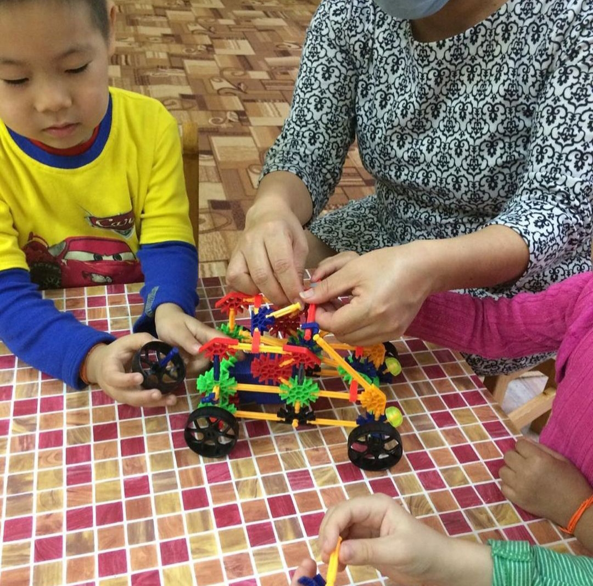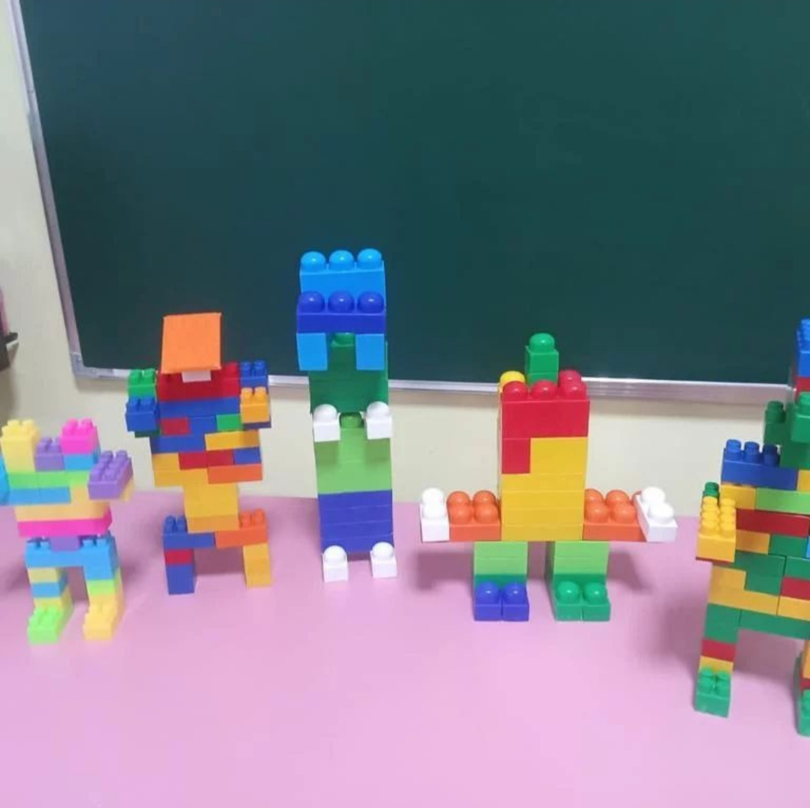

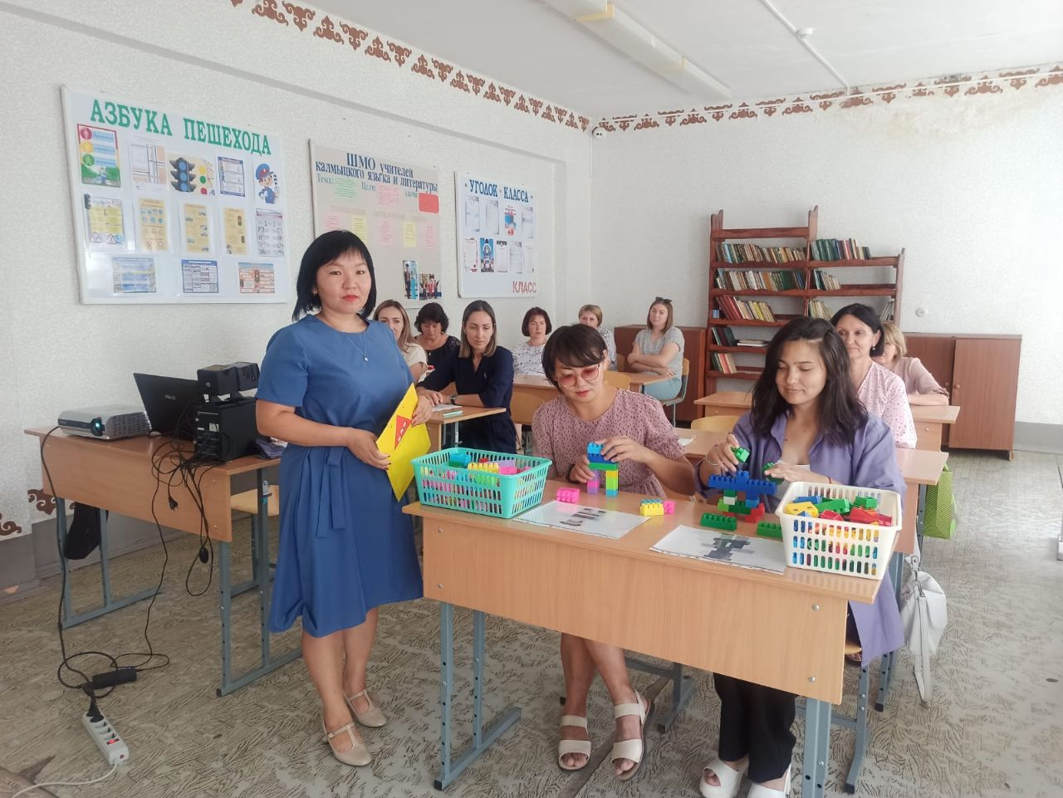

Приложение 1
Перспективное планирование для воспитанников
второй младшей группы
Месяц | Тема | Задачи
Сентябрь | Здравствуй, детский сад! | Познакомить с различными видами конструкторов, рассказать об истории его возникновения:  - конструктор LEGO DUPLO;  - конструктор «Строитель» (не менее 300 деталей);  - конструктор деревянный «Архитектор» (не менее 70 деталей)  Развивать навык работы с крупными и средними деталями.  Воспитывать желание трудиться.
Сентябрь | Транспорт (ПДД)  Конструирование узкой и широкой дорожки. | Познакомить с лего-конструктором, со способами соединения деталей при постройке.  Развивать умение выделять основные части, определять их назначение.  Ознакомить с правилами перехода через улицу.  Закрепить умения строить по образцу.  Воспитывать желание трудиться.
Октябрь | Осенний урожай (Овощи)  «Поможем Пете построить забор для огорода» | Развивать умения анализировать образец и соотносить с ним свои действия.  Познакомить со способами сооружения заборов и конструкционными возможностями разных деталей конструктора.  Воспитывать умение работать в коллективе.
Октябрь | Всемирный день животных  «Домик для зверей» | Развивать конструкторские навыки детей.  Формировать умение строить домик по образцу.  Воспитывать заботливое отношение к животным.
Ноябрь | Одежда  «Построим шкаф для одежды» | Развивать зрительное и слуховое восприятие.  Закрепить навыки прочного соединения деталей по образцу (шкаф).  Обучить детей соотносить свои действия с правилом и образцом постройки.  Воспитывать желание трудиться.
Ноябрь | День Матери  «Полочка для посуды» | Развивать умение анализировать образец постройки, изображенный на карточке, подбор необходимых деталей и воспроизведение постройки.  Формировать умение различать размер и форму предметов.  Воспитывать доброжелательное к окружающим.
Декабрь | Декада коренных народов  «Построим стульчик» | Развивать умение выделять знакомые образцы в окружающей среде и воспроизводить их в конструкциях.  Развивать внимание, моторику рук.  Закреплять основные цвета.  Воспитывать желание трудиться.
Декабрь | Новый год  «Новогодняя елочка» | Развивать зрительное и слуховое восприятие, тактильную чувствительность у детей.  Формировать умения скреплять 2 детали одной деталью.  Воспитывать умение пользоваться общим набором деталей.
Январь | «Народные праздники»  «Санки» | Развивать фантазии и диалоговую речь детей.  Формировать умение называть и показывать детали конструктора, из которых эти части построены.  Воспитывать желание трудиться.
Январь | Зимние забавы  «Лестница для горки» | Развивать творческую инициативу и самостоятельность.  Формировать умение обдумывать содержание будущей постройки, давать общее описание.  Закреплять полученные навыки.  Воспитывать умение пользоваться общим набором деталей.
Февраль | Животные холодных и жарких стран  «Заборчик для животных» | Развивать умение выделять знакомые геометрические формы в знакомых объектах.  Закреплять понятие «узкий-широкий».  Воспитывать бережное отношение к животным.
Февраль | День защитников Отечества  «Машины» | Закреплять умения создавать простейшие модели реальных объектов, используя конструктор «Строитель».  Обучить отбору деталей, из которых могут быть построены части машины.  Воспитывать желание строить и обыгрывать композицию.
Март | Международный женский день  «Цветочек» | Развивать умение детей подбирать нужные детали, по форме и цвету используя конструктор «LEGO DUPLO».  Закреплять знания об основных цветах.  Воспитывать умение работать в коллективе.
Март | Мой дом (его части)  «Сооружение одноэтажного домика» | Развивать умения следовать инструкциям.  Познакомить с основными частями конструкции домика – стены, пол, крыша, окно, дверь, а также с пространственным расположением этих частей относительно друг друга, используя конструктор «Строитель».  Воспитывать желание строить и обыгрывать композицию.
Апрель | Международный день птиц  «Птичка» | Распределять детали лего - конструктора правильно, согласно образцу.  Закреплять полученные навыки.  Развивать активное внимание, мелкую моторику рук.  Воспитывать желание трудиться.
Апрель | День космонавтики  «Ракета» | Развивать умения создавать простейшие модели реальных объектов.  Обучить отбору деталей, из которых могут быть построена ракета.  Воспитывать желание строить и обыгрывать постройку.
Май | Труд людей весной.  Постройка заборов из деталей прямоугольной формы | Развивать воображение , память, образное мышление.  Формировать представления о высоте предметов.  Ознакомить детей со способами сооружения заборов и конструктивными возможностями разных деталей.  Воспитывать доброжелательное отношение к окружающим.
Май | Семья  «Моделирование фигур людей - «Я и моя сестра» | Развивать у детей первоначальный интерес к получению результата.  Познакомить с конструктивными приемами построения модели человеческой фигуры.  Обучить детей соотнесению своих построек с имеющимся образцом.  Воспитывать умение действовать в коллективе, создавать целую конструкцию из составных частей.

Образцы конструкторов:
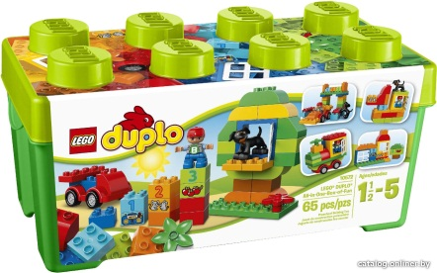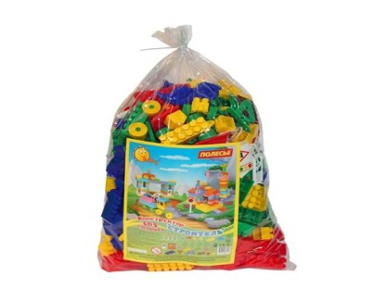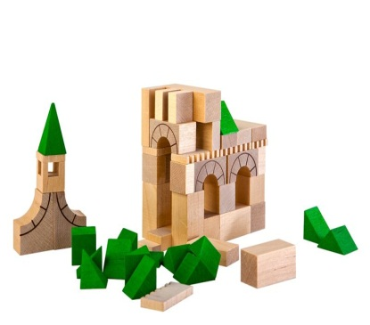

Приложение 2
Перспективное планирование для воспитанников средней группы
Месяц | Тема | Задачи
Сентябрь | Здравствуй, детский сад!  «Конструирование по замыслу» | Закреплять навыки, полученные в младшей группе.  Развивать творческую инициативу и самостоятельность.  Познакомить с конструкторами: LEGO CLASSIK, конструктор LEGO DAKTA.
 | Транспорт( ПДД)  «Грузовая машина» | Развивать умение анализировать образец будущей постройки.  Формировать умение работать с различными видами конструкторов, учитывая в процессе конструирования их свойства и выразительные возможности.  Воспитывать умения обыгрывать постройку.
Октябрь | Осенний урожай.  Сад (Фрукты).  Конструирование красивых ворот для «фруктового сада». | -Развивать умения анализировать образец постройки – выделять в нем функционально значимые части (столбики – опоры и перекладины), называть и показывать детали конструктора, из которых эти части построены.  Формировать чувства симметрии и умения правильно чередовать цвет в своих постройках, используя конструктор «Архитектор».  Воспитывать желание трудиться.
Октябрь | Всемирный день животных  «Скачут зайки на лужайке» | Закрепить умение передавать характерные особенности животного средствами конструктора, используя конструктор «LEGO CLASSIK».  Закреплять умения анализировать готовую постройку.  Продолжать развивать активное внимание, моторики рук.  Воспитывать желание строить и обыгрывать постройку.
Ноябрь | Обувь  «Построим обувной магазин» | Развивать умения следовать инструкциям педагога.  Познакомить с основными частями конструкции магазина - стены, пол, крыша, окно, дверь, стеллажи, а также с пространственным расположением этих частей относительно друг друга, используя детали конструктора «Строитель».  Воспитывать умение пользоваться одним набором деталей.
Ноябрь | День Матери  «Я и моя мама»  Моделирование фигур людей – | Развивать творческое воображение, закреплять название деталей, способы их соединения».  Закреплять понятия «длинный – короткий».  Познакомить с конструктивными приемами построения модели человеческой фигуры с помощью конструктора «LEGO CLASSIK».  Воспитывать желание трудиться.
Декабрь | Декада коренных народов  «Чум» | Развитие активного внимания, тонкой моторики рук.  Продолжать формировать видеть образ и соотносить с деталями конструктора.  Воспитывать желание строить и обыгрывать постройку.
Декабрь | Новый год  «Игрушки для елки» | Развивать способность выделять в предметах их функциональные части.  Научить создавать разнообразные конструкции в процессе экспериментирования с конструктором «LEGO DAKTA».  Способствовать развитию памяти, вниманию, мышечной силы.  Воспитывать доброжелательное отношение к окружающим.
Январь | Народные праздники  «Снежинки» | Развивать творческую инициативу и самостоятельность.  Формировать умение создавать разнообразные конструкции в процессе экспериментирования с различными материалами, а также преобразовывать предлагаемые заготовки.  Воспитывать желание трудиться.
Январь | Зимние забавы  «Горка для детей» | Развивать творческую инициативу и самостоятельность.  Закреплять полученные навыки.  Учить обдумывать содержание будущей постройки, называть ее тему, давать общее описание.  Воспитывать умение пользоваться одним набором деталей.
Февраль | Животные холодных и жарких стран  «Животные в зоопарке» | Развивать умение анализировать образец будущей постройки.  Формировать умение собирать конструкцию по схеме.  Воспитывать бережное отношение к конструктору.
Февраль | День защитников Отечества  «Военная техника.  Самолет» | Рассказать о профессии летчика.  Развивать творческое воображение, навыки конструирования.  Учить строить самолет ис пользуя конструктор «Строитель», «LEGO DUPLO» выделяя функциональные части; правильно распределять детали конструктора.  Воспитывать желание трудиться.
Март | Мой дом  «Дом, в котором мы живем...» | Развивать навыки конструирования, мелкую моторику рук.  Вспомнить основные части дома.  Формировать умение строить крышу «лесенкой».  Воспитывать умение работать в коллективе.
Март | Мой город.  «Мы едем, едем, едем…». | Вспомнить основные виды городского транспорта.  Развивать исследовательские навыки в использовании деталей конструктора.  Формировать умение строить автобус.  Воспитывать желание строить и обыгрывать постройку.
Апрель | Перелетные птицы.  «Встречаем птиц» | Вспомнить названия перелётных птиц.  Развивать творческую инициативу и самостоятельность.  Познакомить со схемой строения птицы.  Воспитывать желание трудиться.
Апрель | День космонавтики  «Космический корабль». | Развивать умение анализировать фотографическую схему и конструировать в соответствии с ней.  Продолжить формировать умение использовать различные приемы создания конструкций , соединять и комбинировать детали в процессе конструирования.  Воспитывать умение концентрировать внимание на создании модели.
Май | Мир природы.  «Аквариум для рыб». | Развивать чувство формы при создании конструкции.  Закреплять конструктивные умения: располагать детали в различных направлениях, соединять их, соотносить постройки со схемой, подбирать адекватные приемы соединения.  Воспитывать умение пользоваться одни набором деталей.
Май | «Творческое конструирование по замыслу» | Развивать воображение, память, внимание.  Закреплять конструктивные навыки.  Закреплять умения обыгрывать постройку. Закрепить желание работать в коллективе.

Образцы конструкторов:
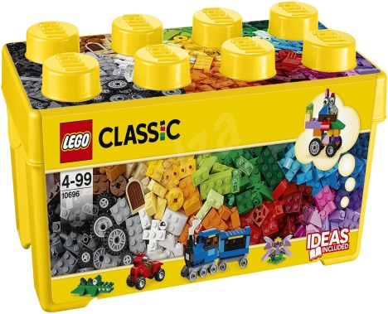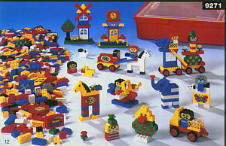

Приложение 3.
Перспективное планирование для воспитанников старшей группы.
Месяц | Тема | Задачи
Сентябрь | Здравствуй, детский сад!  «Конструирование по замыслу» | Стимулировать создание детьми собственных вариантов построек, освоенных на занятиях, внесение в знакомые постройки элементов новизны.  Закреплять знание конструктивных свойств материала и навыки правильного соединения деталей.  Познакомить с конструктором LEGO education (эдьюкейшен) 9556;  Воспитывать умение пользоваться одним набором деталей.
Сентябрь | Азбука безопасности  «Светофор» | Развивать умение планировать свою деятельность.  Формировать умение в создании конструкций по словесной инструкции, описанию, условиям, схемам, используя конструктор «LEGO DUPLO».  Прививать навык коллективной работы.
Октябрь | Осенние работы  Коллективная работа «Огород» | Продолжать знакомить детей с конструктивными возможностями различных деталей.  Формировать чувства симметрии и умения правильно чередовать цвет в своих постройках.  Воспитывать желание трудиться.
Октябрь | Всемирный день животных  «Животные на ферме» | Развивать активное внимание, мелкую моторику рук.  Формировать умение выделять основные части постройки, определять их назначение.  Воспитывать умение концентрировать внимание на создании модели.
Ноябрь | День Матери  «Подарок своими руками» | Развивать творческую инициативу и самостоятельность.  Формировать умение обдумывать содержание будущей постройки, называть ее тему, давать общее описание.  Воспитывать умение пользоваться общим набором деталей.
Ноябрь | Одежда и обувь  «Построим фургон для доставки одежды и обуви в магазины» | Развивать умения следовать инструкциям педагога.  Развивать конструктивное воображение.  Познакомить детей с назначением грузовых машин – фургонов.  Воспитывать желание трудиться.
Декабрь | Декада коренных народов  «Сани для оленей» | Продолжать развивать наглядно-действенного и наглядно-образного мышления, воображения, используя конструктор «LEGO DUPLO», «Строитель».  Совершенствовать умение использовать различные приемы в процессе создания конструктивного образа.  Прививать навык коллективной работы.
Декабрь | Новый год  «Новогодние игрушки» | Закреплять навык скрепления деталей.  Формировать умение самостоятельно преобразовывать детали с целью изучения их свойств, в процессе создания конструктивного образа.  Воспитывать умение пользоваться общим набором деталей.
Январь | Народные праздники  «Снегокат» | Развивать умение осознанно заменять одни детали другими;  Формировать навык в создании конструкции по словесной инструкции, описанию, схемам, используя конструктор «LEGO education (эдьюкейшен) 9556».  Воспитывать желание трудиться.
Январь | Зимние забавы.  «Конструирование по замыслу» | Развивать творческую инициативу и самостоятельность.  Формировать умение обдумывать содержание будущей постройки, называть ее тему, давать общее описание.  Закреплять полученные навыки.
Февраль | Морские обитатели  «Рыбки» | Развивать умение передавать форму объекта средствами конструктора, используя конструктор «LEGO CLASSIC».  Закрепить навык скрепления.  Продолжать формировать чувство формы и пластики.  Прививать навык коллективной работы.
Февраль | День защитников Отечества  «Военная техника. Танк» | Развивать активное внимание, мелкую моторику рук.  Дать детям знания об армии, сформировать у них первые представления о родах войск, познакомить с военной техникой  Закреплять умение строить танк по схеме, используя имеющиеся навыки конструирования.  Воспитывать доброжелательное отношение к окружающим.
Март | Праздник мам  «Цветы для мамы» | Развивать умение создавать конструкцию, используя конструктор «LEGO CLASSIK».  Формировать умение анализировать объект: повторить строение цветка; с помощью цвета создавать модель похожую на оригинал.  Воспитывать желание трудиться.
Март | Мой город.  «Строим дом, в котором мы живем» | Закреплять умение выделять, называть и классифицировать разные объемные геометрические тела (брусок, куб, цилиндр, конус, пирамида), входящие в состав конструкторов.  Развивать творческое воображение, навыки конструирования, используя конструктор «Архитектор».  Прививать навык коллективной работы.
Апрель | Всемирный день птиц  «Скворечник для птиц» | Развивать умение использовать различные типы композиций для создания объемных конструкций.  Формировать умение создавать сюжетные конструктивные образы.  Воспитывать умение пользоваться общим набором деталей.
Апрель | День космонавтики  «Конструирование по замыслу» | Развивать творческую инициативу и самостоятельность.  Формирование умение обдумывать содержание будущей постройки, давать ей описание.  Воспитывать умение концентрировать внимание на создании конструкции.  Воспитывать желание трудиться.
Май | Труд людей весной  Проект «Ферма» | Закрепить умение строить объёмные конструкции.  Закрепить умения строить по схеме к конструктору.
Май | «Творческое конструирование по замыслу» | Развивать воображение, память, внимание.  Закреплять конструктивные навыки  Закреплять умения обыгрывать постройку.  Закрепить желание работать в коллективе.
Образцы конструкторов:
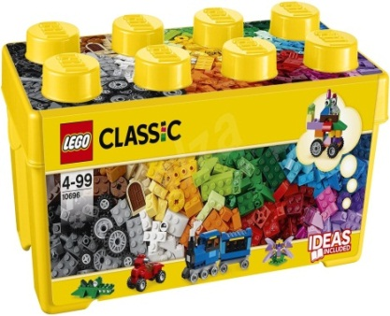
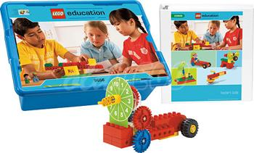

Приложение 4.
Перспективное планирование для воспитанников
подготовительной группы
Месяц | Тема | Цель, задачи | Знания, умения, навыки детей,  содержание
Сентябрь | «Знакомство с набором Lego WeDo» | Цель: научить работать с электронными схемами набора.  Задачи: формирование умения работать по предложенным инструкциям. | Знать основные компоненты конструктора Lego WeDo.  Умение пользоваться программой Lego WeDo.
Сентябрь | Знакомство с набором Lego WeDo» | Цель: знакомство с графическим программированием.  Задачи: формирование умения работать с электронной программой Lego WeDo  Воспитывать умение работать в коллективе. | Знать основные компоненты конструктора Lego WeDo.  Умение пользоваться программой Lego WeDo.  Содержание: знать конструктивные особенности различных роботов;  знать как использовать созданные программы;  владеть приемами и опытом конструирования с использованием специальных элементов, и других объектов и т.д.).
Октябрь | «Танцующие птицы» | Цель: знакомство с ременными передачами, экспериментируют со шкивами разных размеров, прямыми и перекрёстными ременными передачами.  Задачи: формирование умения работать по предложенным инструкциям;  знакомство с начальными представлениями механики.  Воспитывать умение пользоваться одним набором деталей; | Знать правила безопасной работы.  Знать основные компоненты конструкторов ЛЕГО.  Знать конструктивные особенности различных моделей, сооружений и механизмов.  Содержание: воспитанники знакомятся с ременными передачами, экспериментируют со шкивами разных размеров, прямыми и перекрёстными ременными передачами;
Октябрь | «Умная вертушка» | Цель: исследование влияния размеров зубчатых колёс на вращение волчка;  Задачи: формирование умения работать по предложенным инструкциям;  знакомство с начальными представлениями механики.  Воспитывать умение работать в коллективе; | Знать компьютерную среду, включающую в себя графический язык программирования.  Знать виды подвижных и неподвижных соединений в конструкторе.  Владеть основными приемами конструирования роботов.  Содержание: дети исследуют влияние размеров зубчатых колёс на вращение волчка;
Ноябрь | «Обезьянка-барабанщица» | Цель: изучение принципа действия рычагов;  Задачи: формирование умения работать по предложенным инструкциям.  Знакомство с начальными представлениями механики.  Воспитывать умение пользоваться одним набором деталей; | Знать конструктивные особенности различных моделей, сооружений и механизмов.  Знать компьютерную среду, включающую в себя графический язык программирования.  Содержание: занятие посвящено изучению принципа действия рычагов.
 | «Голодный аллигатор» | Цель: знакомство с азами графического языка программирования.  Задачи: формирование умения работать по предложенным инструкциям.  Знакомство с датчиками: наклона и расстояния и их программирование на определенные действия;  воспитывать умение работать в коллективе. | Знать конструктивные особенности различных моделей, сооружений и механизмов;  Знать компьютерную среду, включающую в себя графический язык программирования.  Содержание: на занятии дети программируют аллигатора, чтобы он закрывал пасть, когда датчик расстояния обнаруживает в ней «пищу».
Декабрь | «Рычащий лев» | Цель: знакомство с азами графического языка программирования.  Задачи: формирование умения работать по предложенным инструкциям;  знакомство с датчиками: наклона и расстояния и их программирование на определенные действия.  Воспитывать умение пользоваться одним набором деталей. | Знать правила безопасной работы.  Знать основные компоненты конструкторов ЛЕГО. Содержание: на занятии воспитанники программируют льва, чтобы он сначала садился, затем ложился и рычал, учуяв косточку.
 | «Порхающая птица» | Цель: знакомство с азами графического языка программирования. создание программ для двух датчиков.  Задачи: формирование умения работать по предложенным инструкциям.  знакомство с датчиками: наклона и расстояния и их программирование на определенные действия.  Воспитывать умение работать в коллективе. | Знать конструктивные особенности различных моделей, сооружений и механизмов.  Знать компьютерную среду, включающую в себя графический язык программирования.  Содержание: на занятии воспитанники создают программу, включающую звук хлопающих крыльев, когда датчик наклона обнаруживает, что хвост птицы поднят или опущен. Кроме того, программа включает звук птичьего щебета, когда птица наклоняется, и датчик расстояния обнаруживает приближение земли.
Январь | «Нападающий» | Цель: совершенствование знаний графического программирования.  Задачи: формирование умения работать по предложенным инструкциям.  Воспитывать умение пользоваться одним набором деталей. | Знать конструктивные особенности различных моделей, сооружений и механизмов.  Знать компьютерную среду, включающую в себя графический язык программирования.  Содержание: на занятии дети измеряют расстояние, на которое улетает бумажный мячик.
 | «Вратарь» | Цель: совершенствование знаний графического программирования;  Задачи: формирование умения работать по предложенным инструкциям.  Воспитывать умение работать в коллективе. | Знать компьютерную среду, включающую в себя графический язык программирования.  Знать виды подвижных и неподвижных соединений в конструкторе.  Содержание: на занятии дети подсчитывают количество голов, промахов и отбитых мячей, создают программу автоматического ведения счета.
Февраль | «Ликующие болельщики» | Цель: совершенствование знаний графического программирования.  Задачи: формирование умения работать по предложенным инструкциям.  Воспитывать умение пользоваться одним набором деталей. | Владеть основными приемами конструирования роботов.  Знать конструктивные особенности различных роботов.  Содержание: на занятии дети используют числа для оценки качественных показателей, чтобы определить наилучший результат в трёх различных категориях.
Февраль | «Спасение самолёта» | Цель: совершенствование знаний графического программирования.  Задачи: формирование умения работать по предложенным инструкциям.  Воспитывать умение работать в коллективе. | Знать конструктивные особенности различных моделей, сооружений и механизмов.  Владеть основными приемами конструирования роботов.  Содержание: на занятии дети строят модель, программируют и обыгрывая модель осваивают важнейшие вопросы любого интервью: «Кто?, Что?, Где?, Почему?, Как?», описывают приключения пилота – фигурки Макса.
Март | «Спасение от великана» | Цель: совершенствование знаний графического программирования.  Задачи: формирование умения работать по предложенным инструкциям.  воспитывать умение пользоваться одним набором деталей. | Знать компьютерную среду, включающую в себя графический язык программирования.  Владеть основными приемами конструирования роботов;  Содержание: на занятии воспитанники строят модель, программируют и обыгрывая модель исполняют диалоги за Машу и Макса, которые случайно разбудили спящего великана и убежали из леса.
Март | «Непотопляемый парусник» | Цель: совершенствование знаний графического программирования.  Задачи: формирование умения, работать по предложенным инструкциям.  Воспитывать умение работать в коллективе. | Знать конструктивные особенности различных моделей, сооружений и механизмов.  Знать компьютерную среду, включающую в себя графический язык программирования.  Знать, как использовать созданные программы.  Содержание: на занятии дети строят модель, программируют и обыгрывая модель последовательно описывают приключения попавшего в шторм Макса.
Апрель | «Оркестр» | Цель: закрепление навыков робото-конструирования и графического программирования.  Задачи: закрепить приобретенные навыки работы с набором Lego WeDo: конструирование, графическое программирование.  Воспитывать умение работать в коллективе. | Знать конструктивные особенности различных моделей, сооружений и механизмов.  Знать компьютерную среду, включающую в себя графический язык программирования.  Знать виды подвижных и неподвижных соединений в конструкторе.  Содержание: на занятии закрепление следующих знаний: использование ременных передач, шкифов разных размеров, прямых и перекрёстных ременных передач, принципов действия рычагов, создание графических программ.
Апрель | «Зоопарк» | Цель: закрепление навыков робото-конструирования и графического программирования.  Задачи: закрепить приобретенные навыки работы с набором Lego WeDo: конструирование, графическое программирование.  Воспитывать умение пользоваться одним набором деталей. | Знать виды подвижных и неподвижных соединений в конструкторе.  Владеть основными приемами конструирования роботов.  Знать конструктивные особенности различных роботов.  Содержание: на занятии закрепление следующих знаний: использование ременных передач, шкифов разных размеров, прямых и перекрёстных ременных передач, принципов действия рычагов, создание графических программ.
Май | «Спортивная олимпиада» | Цель: закрепление навыков робото-конструирования и графического программирования.  Задачи: закрепить приобретенные навыки работы с набором Lego WeDo: конструирование, графическое программирование.  Воспитывать умение работать в коллективе. | Знать как использовать созданные программы.  Владеть приемами и опытом конструирования, с использованием специальных элементов, и других объектов и т.д.).  Содержание: на занятии «Спортивная олимпиада» закрепление следующих знаний: использование ременных передач, шкифов разных размеров, прямых и перекрёстных ременных передач, принципов действия рычагов, создание графических программ.
Май | «Приключения» | Цель: закрепление навыков робото-конструирования и графического программирования.  Задачи: закрепить приобретенные навыки работы с набором Lego WeDo: конструирование, графическое программирование;  воспитывать умение пользоваться одним набором деталей. | Знать компьютерную среду, включающую в себя графический язык программирования.  Знать виды подвижных и неподвижных соединений в конструкторе.  Владеть основными приемами конструирования роботов.  Содержание: на занятии закрепление следующих знаний: использование ременных передач, шкифов разных размеров, прямых и перекрёстных ременных передач, принципов действия рычагов, создание графических программ.
Образец конструктора: 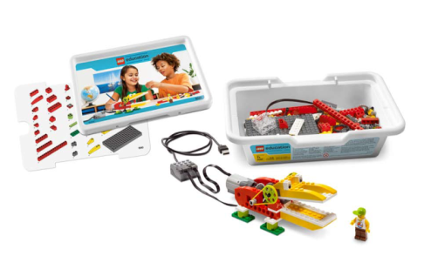
«Лего-конструирование»
